المقطع 3(2م):الأعداد النسبية وال زوايا والتوازي

نص الوضعية الانطلاقية :

يتواصل أربعة أصدقاء أحمد و عمر و يحي ويوسف عبر وسائل التواصل الاجتماعي (facebook ,twitter...) ويقيم كل واحد منهم في بلد معين حيث يقيم أحمد في الجزائر العاصمة وعمر في سيدني ويحي في موسكو ويوسف في لندن

الجزء الأول :

في يوم من الأيام أخبر أحمد أصدقائه بأن درجة الحرارة عنده ($2°$),وطلب منهم ابلاغه بدرجات الحرارة عندهم فأجابه عمر ب($21°$) ويحي ب($-11$) ويوسف ب $\left(-2°\right)$

\*أذكر المدينة الأشد برودة ثم رتب درجات الحرارة ترتيبا تصاعديا.

الجزء الثاني :

اليك خريطة صماء للعالم :

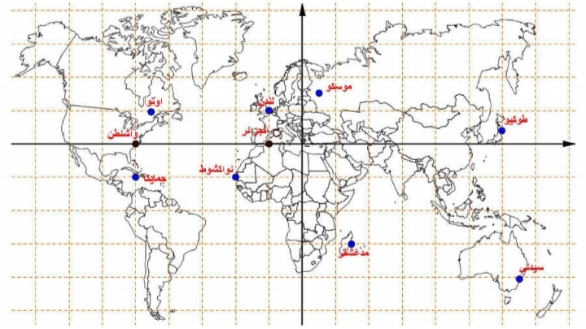\*أذكر احداثيا كل مدينة من مدن الأصدقاء الأربعة  
الجزء الثاني :

أثناء رحلة قام بها أحمد الى العمرة شاهد على جهاز للعرض(تلفاز) موجود داخل الطائرة مخططا لمطار الوصول (الشكل المقابل)

-ما هي الزاوية التي على الطيار أن يدور بها عند النقطة D للوصول إلى النقطة A؟



Belhocine : <https://prof27math.weebly.com/>